БрутЕН вътрешен продукт ПРЕЗ ЧЕТВЪРТОТО тримесечие на 2022 ГОДИНА И ПРЕЗ 2022 ГОДИНА

(предварителни данни)

През четвъртото тримесечие на 2022 г. брутният вътрешен продукт (БВП) нараства с 2.3% в сравнение с четвъртото тримесечие на 2021 г. и с 0.6% спрямо третото тримесечие на 2022 г. по сезонно изгладени данни.

БВП за 2022 г., получен като сума от тримесечни данни, възлиза на 165 384 млн. лв. по текущи цени. БВП за 2022 г. се увеличава в реално изражение с 3.4% спрямо 2021 г. по предварителни данни.

Четвърто тримесечие на 2022 година

БВП в стойностен обем, текущи цени

През четвъртото тримесечие на 2022 г. произведеният БВП възлиза на 47 430 млн. лв. по текущи цени според предварителните данни (табл. 1 от приложението). На човек от населението се падат 6 986 лв. от стойностния обем на показателя. При среден за тримесечието валутен курс от 1.921193 лв. за 1 щатски долар БВП възлиза на 24 688 млн. долара и съответно на 3 637 долара на човек от населението. Преизчислен в евро, БВП е 24 250 млн. евро, като на човек от населението се падат 3 572 евро.
Създадената от отраслите на националната икономика брутна добавена стойност (БДС) през четвъртото тримесечие на 2022 г. възлиза на 42 402 млн. лв. по текущи цени.

Фиг. 1. Структура на брутната добавена стойност по икономически сектори през четвъртите тримесечия на 2021 и 2022 година, %

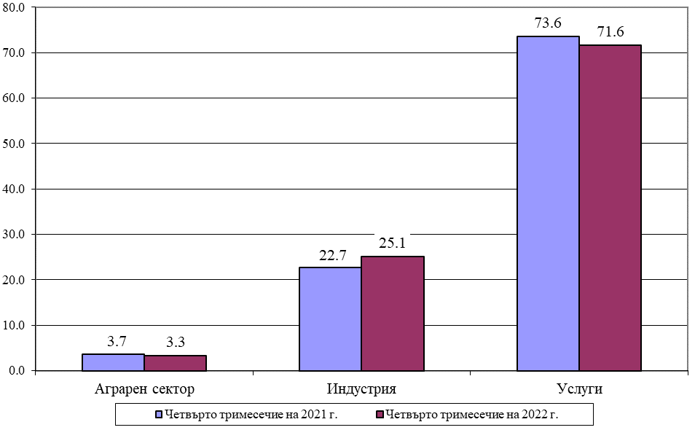

През четвъртото тримесечие на 2022 г. относителният дял на аграрния сектор в добавената стойност на икономиката е 3.3%, като намалява с 0.4 процентни пункта спрямо четвъртото тримесечие на 2021 година.
Индустриалният сектор увеличава относителния си дял в добавената стойност на икономиката с 2.4 процентни пункта до 25.1%.
Относителният дял на добавената стойност, реализирана от дейностите в сектора на услугите, намалява до ниво от 71.6% през четвъртото тримесечие на 2022 г. при 73.6% през четвъртото тримесечие на 2021 година.

Фиг. 2. Компоненти на крайното използване на БВП през четвъртите тримесечия
на 2021 и 2022 година, %

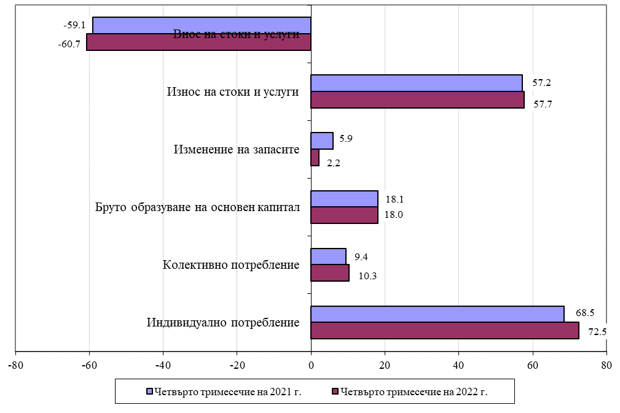

През четвъртото тримесечие на 2022 г. за крайно потребление се изразходват 82.8% от БВП. Инвестициите (бруто образуване в основен капитал) формират 18.0% от БВП. Външнотърговското салдо от стоки и услуги е отрицателно.

Темп на прираст на БВП по сезонно изгладени данни
Тримесечни изменения
През четвъртото тримесечие на 2022 г. БВП нараства с 0.6% спрямо предходното тримесечие според предварителните и сезонно изгладени данни (табл. 2 от приложението). Брутната добавена стойност в икономиката нараства с 0.7% на тримесечна база.

Фиг. 3. Темп на прираст на БВП и на БДС спрямо предходното тримесечие, в
проценти

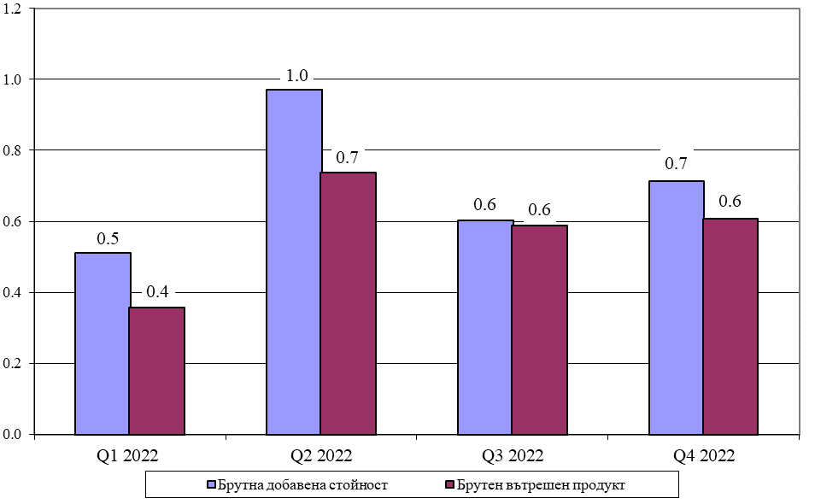

Сезонно изгладените данни за четвъртото тримесечие на 2022 г. показват нарастване на крайното потребление с 2.0% и на бруто образуване на основен капитал - с 1.6%, спрямо предходното тримесечие. Износът на стоки и услуги увеличава равнището си с 1.5%, а вносът на стоки и услуги нараства с 1.9%.

Годишни изменения
БВП нараства с 2.3%, а БДС с 2.8% през четвъртото тримесечие на 2022 г. в сравнение с четвъртото тримесечие на 2021 г. според сезонно изгладените данни (табл. 2 от приложението).

Фиг. 4. Темп на прираст на БВП и на БДС спрямо съответното тримесечие на предходната година, в проценти

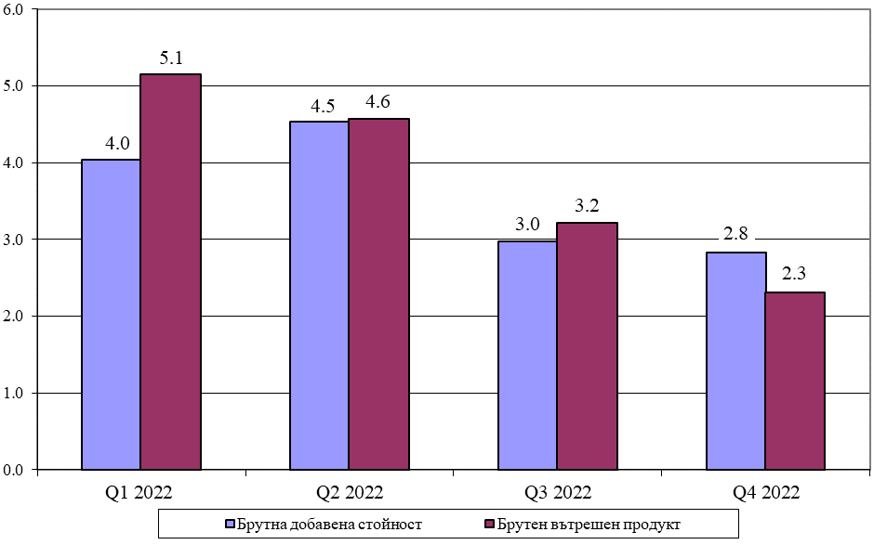

Растежът на БДС се определя от увеличението при следните икономически дейности:
Строителство - 27.6%, Професионални дейности и научни изследвания; административни и спомагателни дейности - 5.6%, Промишленост - 3.5%, Държавно управление; образование; хуманно здравеопазване и социална работа - 2.9%, Финансови и застрахователни дейности - 2.1%, Култура, спорт и други дейности - 1.9%, Създаване и разпространение на информация и творчески продукти; далекосъобщения - 1.7%.
Спад на годишна база е регистриран в:
Търговия, ремонт на автомобили и мотоциклети; транспорт, складиране и пощи; хотелиерство и ресторантьорство - с 1.6%, Операции с недвижими имоти - 1.0%, както и в Селско, горско и рибно стопанство - с 0.3%.
По отношение на компонентите на крайното използване влияние за регистрирания икономически ръст има крайното потребление с увеличение от 5.8% и бруто образуване на основен капитал - с 1.1%. През четвъртото тримесечие на 2022 г. износът на стоки и услуги се увеличава с 9.0%, а вносът на стоки и услуги - с 9.3%, в сравнение с четвъртото тримесечие на 2021 г. по сезонно изгладени данни.

БВП за 2022 година
БВП за 2022 г., получен като сума от тримесечни данни, се увеличава в реално изражение с 3.4% спрямо 2021 година.
За 2022 г. БВП достига номинален стойностен обем от 165 384 млн. лева (табл. 1 от приложението). Преизчислен в щатски долари при средно годишен валутен курс от 1.861798 лв. за 1 щатски долар, БВП възлиза на 88 830 млн. долара. На човек от населението се падат 24 252 лв. от обема на показателя, или 13 026 долара. Преизчислен в евро, БВП е съответно 84 559 млн. евро, като на човек от населението се падат 12 400 евро.
Брутната добавена стойност възлиза на 145 614 млн. лева. Реалният стойностен обем на показателя е с 3.4% по-висок в сравнение с този, достигнат през 2021 година.
Индустриалният сектор създава 29.5% от добавената стойност на икономиката, което e увеличение с 5.7 процентни пункта в сравнение с 2021 година. Секторът на услугите намалява до 65.5%, при 71.2% през 2021 година, а аграрният сектор остава без промяна - 5.0% от добавената стойност.

Методологични бележки

Тримесечните оценки на националните сметки за БВП и неговите компоненти се разработват в съответствие с методологическите принципи на Европейската система от национални и регионални сметки в Европейския съюз.
Изследването се провежда регулярно от 1996 година. Динамичните редове от данни по показатели са налични в сайта на НСИ (www.nsi.bg).
Резултатите от изследването са предварителни. Те се основават на наличната месечна и тримесечна статистическа и административна информация и се актуализират ежегодно
(9 месеца след края на отчетната година) с данни от годишните изчерпателни изследвания в областта на икономическата статистика, както и въз основа на актуализирана административна информация.
Брутният вътрешен продукт по пазарни цени е крайният резултат от производствената дейност на резидентните производствени единици. Той може да се дефинира по три начина:
- БВП е сума от брутната добавена стойност, създадена в икономиката, плюс данъците минус субсидиите върху продуктите.
- БВП е сума от крайно използваните продукти и услуги от резидентните единици плюс износа на стоки и услуги минус вноса на стоки и услуги.
- БВП е сума от компенсацията на наетите лица, нетните данъци върху производството и вноса, брутния опериращ излишък и смесения доход.
Брутната добавена стойност е разликата между произведената брутна продукция и междинните производствени разходи.
Сезонното изглаждане на статистическите показатели в НСИ се осъществява с помощта на официално препоръчания от Евростат софтуерен продукт JDemetra+, при което се прилага алгоритъмът TRAMO/SEATS.
Прилага се директен метод за сезонно изглаждане, при който агрегираните показатели и техните компоненти се подлагат на самостоятелно изглаждане.
Използвани са предварителни данни за броя на населението към 31.12.2022 г. от текущата демографска статистика. При изчисляването на предварителните данни за населението от текущата демографска статистика не са използвани данните от Преброяване 2021. Броят на населението към 31.12.2022 г., изчислен на база Преброяване 2021 и естествения и механичен прираст, ще бъде публикуван през април 2023 година.

Приложение
Таблица 1

Брутен вътрешен продукт за четвърто тримесечие на 2022г. и за 2022 година по сезонно неизгладени данни

 |  | Четвърто тримесечие на 2022 г. |  |  | 2022 г.
 |  | стойностен обем в текущи цени, млн. лв. | относителен дял, % |  | стойностен обем в текущи цени, млн. лв. | относителен дял, %
 |  | стойностен обем в текущи цени, млн. лв. | в БДС | в БВП | стойностен обем в текущи цени, млн. лв. | в БДС | в БВП
1 | Брутна добавена стойност по икономически сектори (2+3+4): | 42401.9 | 100.0 | 89.4 | 145613.9 | 100.0 | 88.0
2 | Аграрен сектор | 1388.1 | 3.3 | 2.9 | 7276.0 | 5.0 | 4.4
3 | Индустрия | 10629.6 | 25.1 | 22.4 | 42976.6 | 29.5 | 26.0
4 | Услуги | 30384.2 | 71.6 | 64.1 | 95361.3 | 65.5 | 57.6
5 | Корективи | 5027.8 |  | 10.6 | 19769.7 |  | 12.0
6 | Брутен вътрешен продукт (1+5=7+10+13+16) | 47429.7 |  | 100.0 | 165383.6 |  | 100.0
 | По елементи на крайното използване:
7 | Крайно потребление (8+9) | 39265.1 |  | 82.8 | 129775.5 |  | 78.5
8 | Индивидуално | 34380.7 |  | 72.5 | 114546.9 |  | 69.3
9 | Колективно | 4884.4 |  | 10.3 | 15208.6 |  | 9.2
10 | Бруто капиталообразуване (11+12) | 9556.1 |  | 20.1 | 34299.2 |  | 20.7
11 | В основен капитал | 8525.3 |  | 18.0 | 25411.6 |  | 15.3
12 | Изменение на запасите | 1030.8 |  | 2.1 | 8887.5 |  | 5.4
13 | Външнотърговско салдо (14 - 15) | -1391.5 |  | -2.9 | 1328.9 |  | 0.8
14 | Износ на стоки и услуги | 27387.7 |  | 57.7 | 113359.7 |  | 68.5
15 | Внос на стоки и услуги | 28779.2 |  | 60.6 | 112030.8 |  | 67.7
16 | Статистическа разлика | 0.0 |  | 0.0 | 0.0 |  | 0.0

Таблица 2

Темп на прираст на БВП - общо и по компоненти1
(Проценти)
 |  | Темп на прираст спрямо предходното тримесечие |  |  |  | Темп на прираст спрямо съответното тримесечие на предходната година
 |  | I 2022 | II 2022 | III 2022 | IV 2022 | I 2022 | II 2022 | III 2022 | IV 2022
1 | Брутна добавена стойност по икономически сектори | 0.5 | 1.0 | 0.6 | 0.7 | 4.0 | 4.5 | 3.0 | 2.8
2 | Селско, горско и рибно стопанство | -0.5 | 0.2 | -0.7 | 0.6 | 3.3 | 1.1 | -2.4 | -0.3
3 | Добивна промишленост; преработваща промишленост; производство и разпределение на електрическа и топлинна енергия и на газообразни горива; доставяне на води; канализационни услуги, управление на отпадъци и възстановяване | 0.8 | 1.2 | 0.5 | 0.9 | 16.5 | 18.8 | 18.2 | 3.5
4 | Строителство | 36.5 | -3.4 | -3.0 | -0.2 | -5.6 | -9.1 | -11.0 | 27.6
5 | Търговия, ремонт на автомобили и мотоциклети; транспорт, складиране и пощи; хотелиерство и ресторантьорство | -3.2 | -3.8 | 5.2 | 0.4 | 4.7 | 2.4 | -1.0 | -1.6
6 | Създаване и разпространение на информация и творчески продукти; далекосъобщения | 0.2 | 0.4 | 0.5 | 0.7 | 2.6 | 1.9 | 1.4 | 1.7
7 | Финансови и застрахователни дейности | 0.1 | 1.3 | -0.3 | 1.0 | 1.2 | 1.2 | 1.0 | 2.1
8 | Операции с недвижими имоти | -2.1 | 0.7 | 0.3 | 0.3 | 0.4 | 1.4 | 1.5 | -1.0
9 | Професионални дейности и научни изследвания; административни и спомагателни дейности | -2.5 | 4.7 | -0.2 | 3.7 | -3.6 | 2.7 | 2.1 | 5.6
10 | Държавно управление; образование; хуманно здравеопазване и социална работа | 0.8 | 1.0 | 0.4 | 0.6 | 2.0 | 2.8 | 2.3 | 2.9
11 | Култура, спорт и развлечения; други дейности; дейности на домакинства като работодатели; недиференцирани дейности на домакинства по производство на стоки и услуги за собствено потребление; дейности на екстериториални организации и служби | 0.9 | 0.0 | 0.1 | 0.9 | -2.9 | 1.9 | 0.1 | 1.9
12 | Корективи | 3.5 | -1.4 | 0.6 | -0.6 | 4.8 | 1.0 | 1.3 | 2.0
13 | Брутен вътрешен продукт | 0.4 | 0.7 | 0.6 | 0.6 | 5.1 | 4.6 | 3.2 | 2.3
 | По елементи на крайното използване:
14 | Крайно потребление | 1.3 | 0.7 | 1.6 | 2.0 | 5.7 | 5.2 | 4.1 | 5.8
15 | Индивидуално | 1.2 | 0.1 | 2.2 | 2.2 | 5.6 | 4.1 | 3.6 | 5.8
16 | Колективно | 2.9 | 3.3 | -0.3 | 0.7 | 6.3 | 10.5 | 7.9 | 6.7
17 | Бруто капиталообразуване | . | . | . | . | . | . | . | .
18 | В основен капитал | 0.2 | -2.3 | 1.7 | 1.6 | -7.9 | -9.8 | -3.2 | 1.1
19 | Изменение на запасите | . | . | . | . | . | . | . | .
20 | Външнотърговско салдо | . | . | . | . | . | . | . | .
21 | Износ на стоки и услуги | 4.0 | 2.7 | 0.6 | 1.5 | 4.2 | 8.5 | 11.1 | 9.0
22 | Внос на стоки и услуги | 8.1 | 1.2 | -2.0 | 1.9 | 11.4 | 12.6 | 9.3 | 9.3

За повече информация виж Методологичните бележки на стр. 6.
1 Темпът на прираст е изчислен въз основа на сезонно изгладени верижно обвързани оценки на компонентите на БВП по средногодишни цени на 2015 година.

